上海工程技术大学
完美校园APP使用说明

2017年08月24日

- 下载和安装
- 下载方式1：
本客户端可以在各大应用市场搜索“完美校园”即可下载使用。
注：本客户端目前仅支持Android版本手机、移动终端和IOS版手机、移动终端。要求操作系统Android最低为2.3，推荐为Android4.0以上；IOS版最低为4.0。
- 下载方式2：
本客户端也可在小米应用商店、安卓市场、AppStore等各大应用商店下载，或 http://www.17wanxiao.com/处下载，或扫描下方二维码下载完美校园客户端

用户登陆
首次登陆“完美校园"需要进行手机号注册认证。
输入校园卡密码进行校园卡绑定（初始密码：默认为身份证末尾六位有x用数字0代替或6个6）。
另：当首页显示校园卡余额，则绑定校园卡成功，即可进行充值，查询，挂失等功能操作。

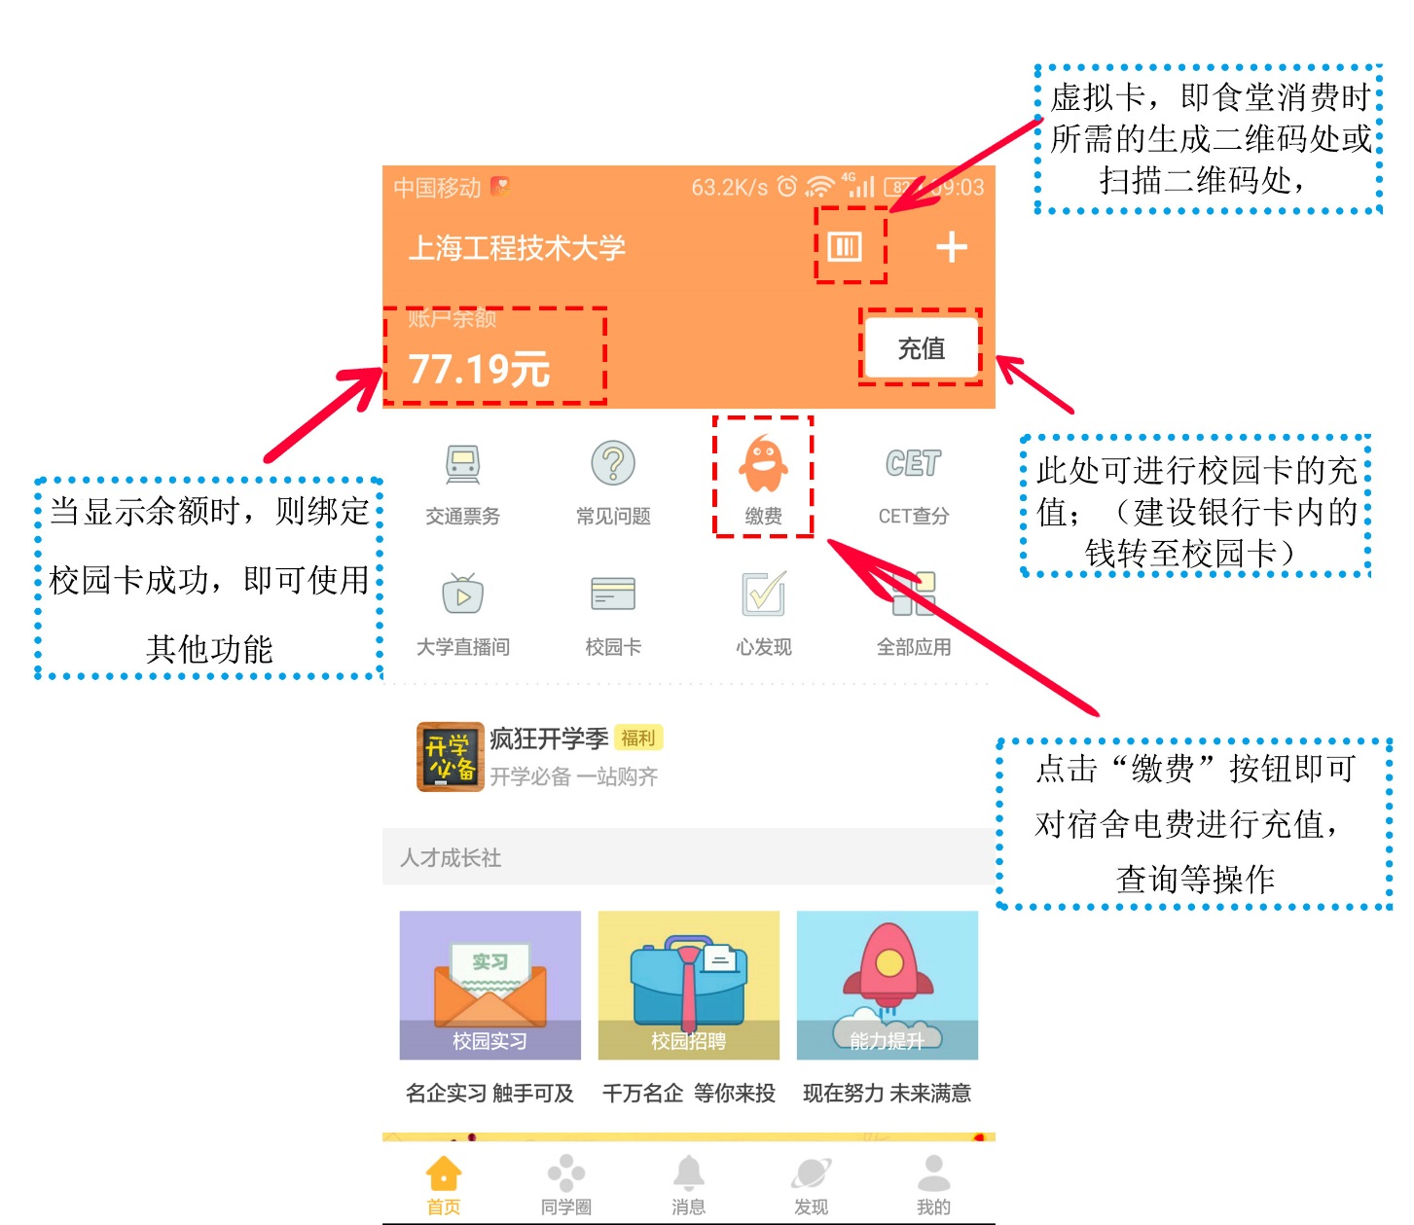

注册流程
点击注册-选择学校（学校是以字母排序）-使用手机号进行注册，设置登录密码-绑定校园卡-完善个人校园卡信息-绑定成功

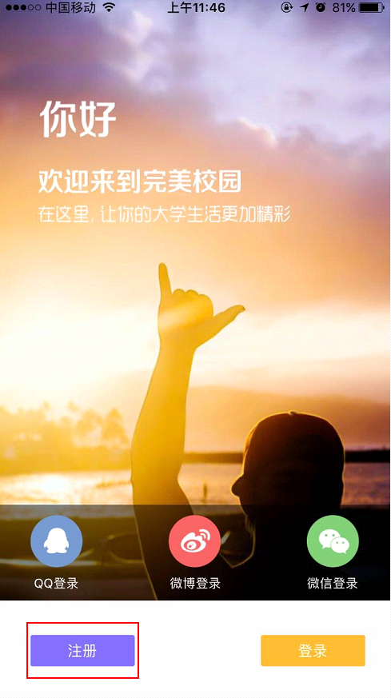
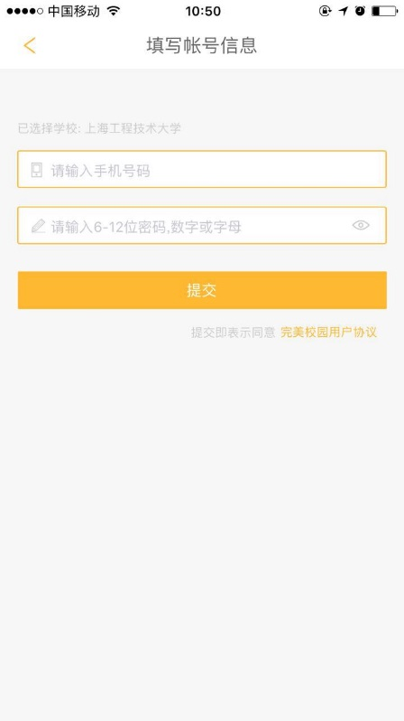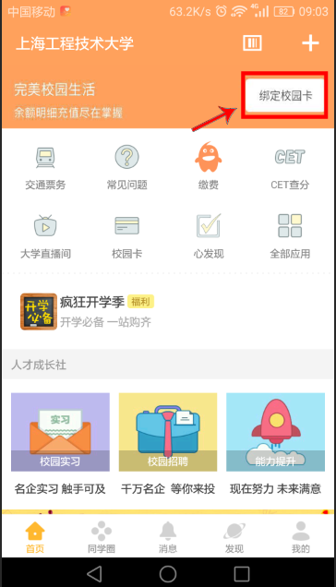

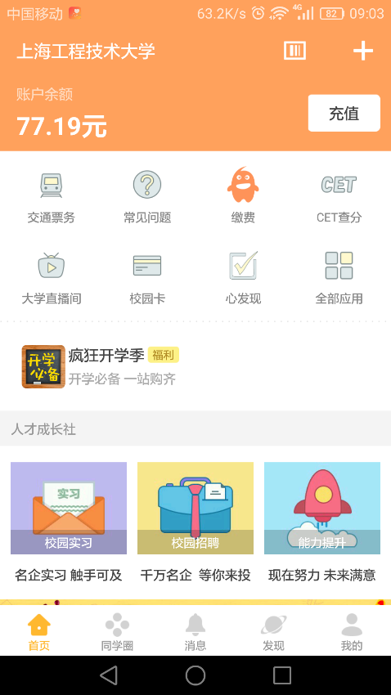

功能描述
在首页中有“校园卡"的功能图标，点击后出现各类功能页面。
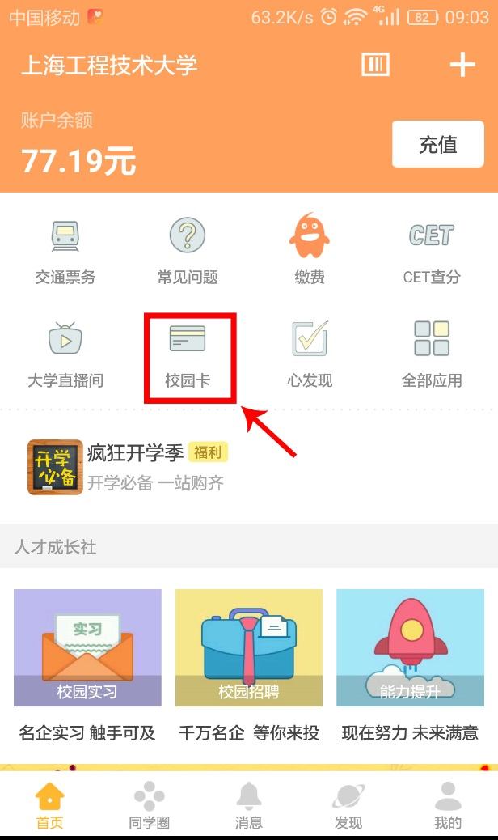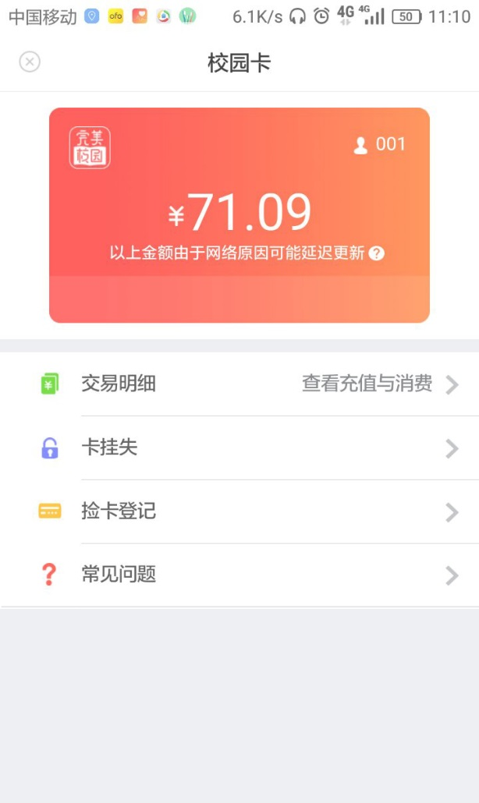

1.充值
充值是从建设银行向校园卡划帐的功能，充值成功后，充值的金额会直接增加到校园卡金额上。
进入‘完美校园’—点击右上角充值—选择充值金额—输入校园卡密码（初始密码：默认为身份证末尾六位有x用数字0代替或6个6）。

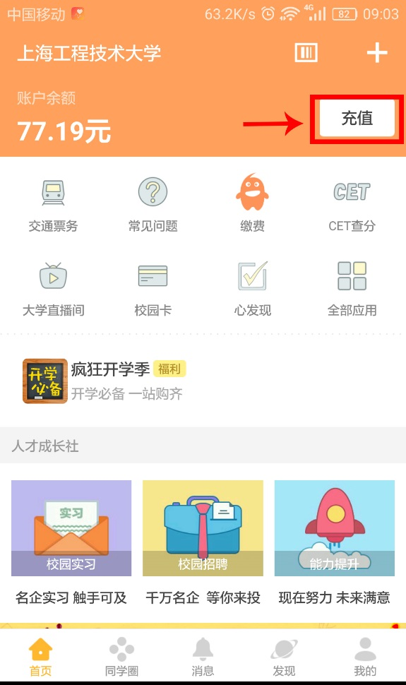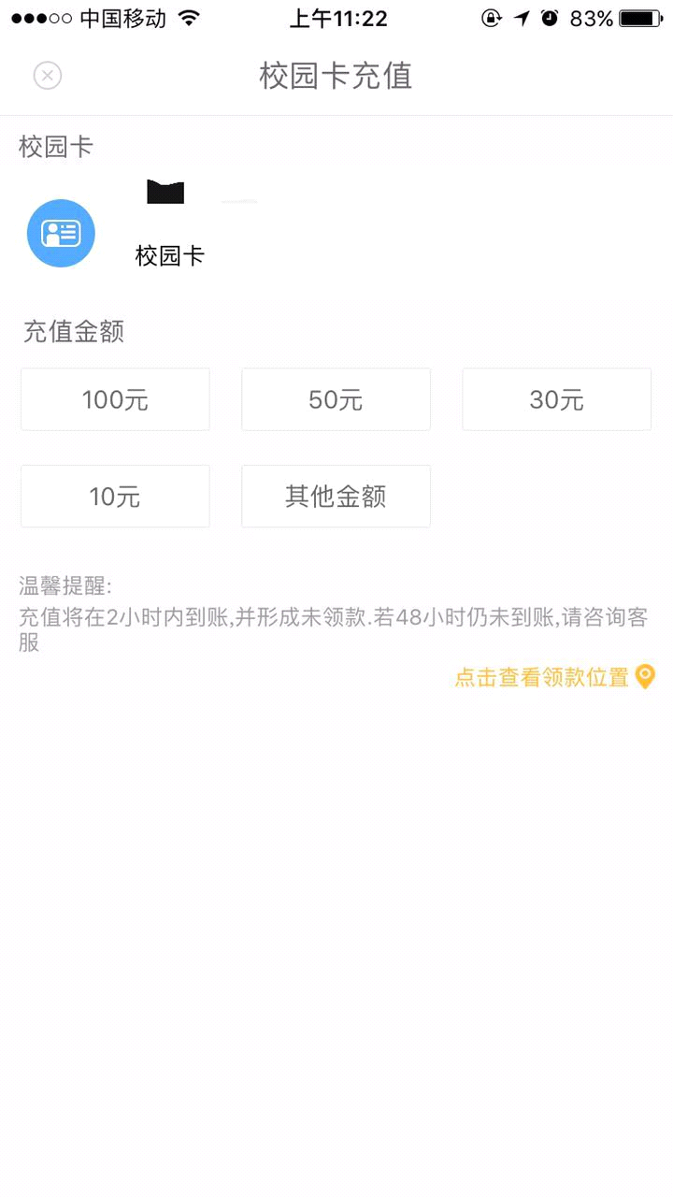

2.缴电费
通过缴费可以将校园卡内余额为宿舍充值电费。
选择 “缴费”功能按钮→选择具体到宿舍号→查询剩余电量并缴费→缴费成功。
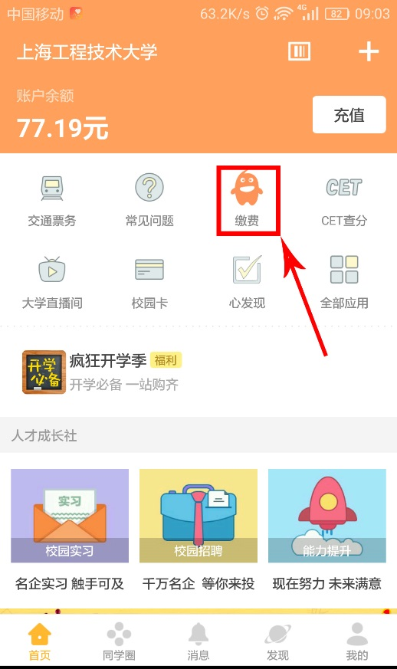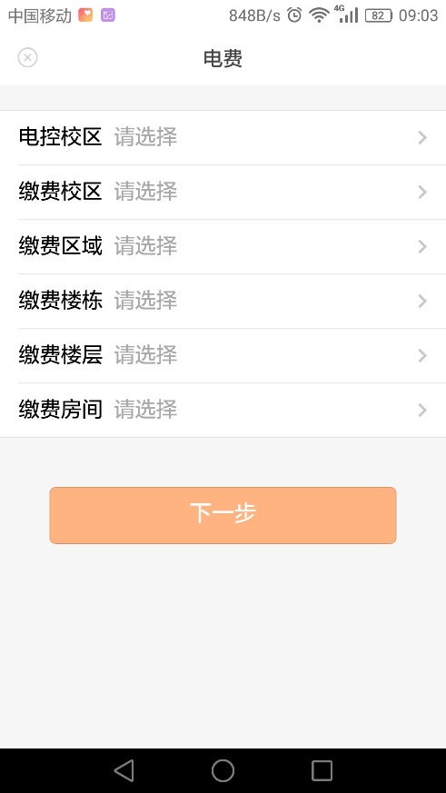

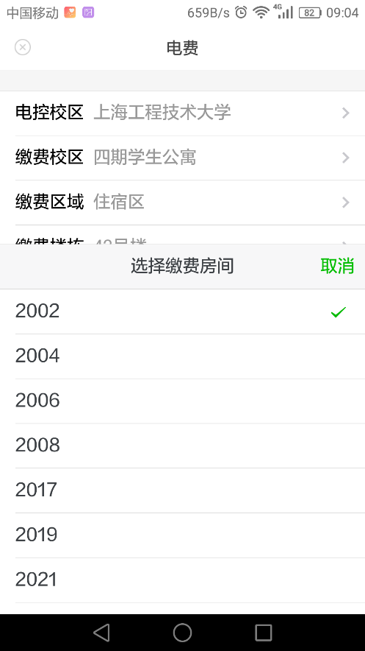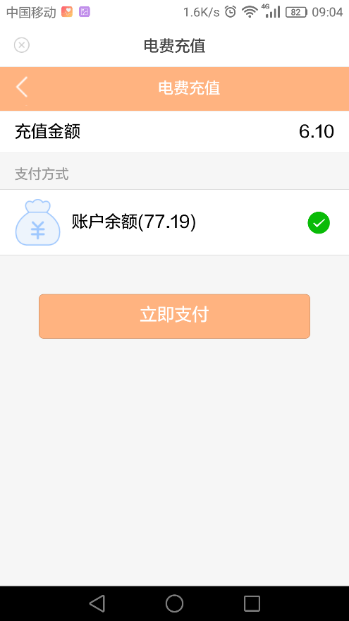
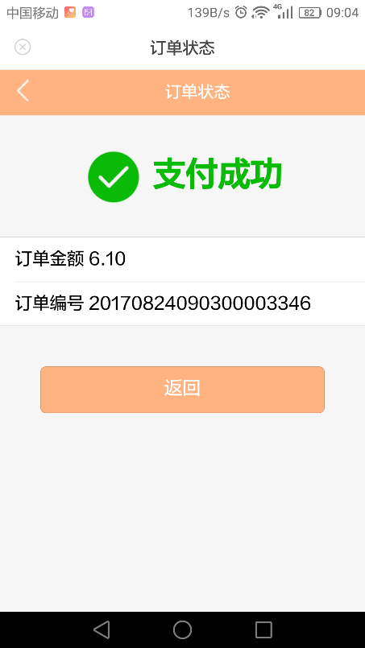

3.虚拟卡使用
虚拟卡是电子化校园卡，通过完美校园APP即可使用手机在食堂消费支付，后续可代替校园卡的其他功能。
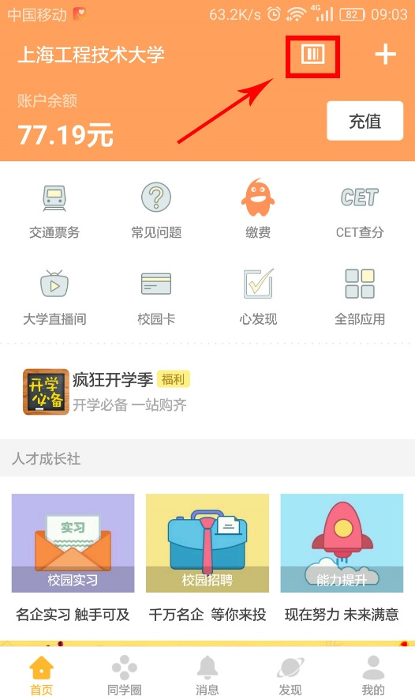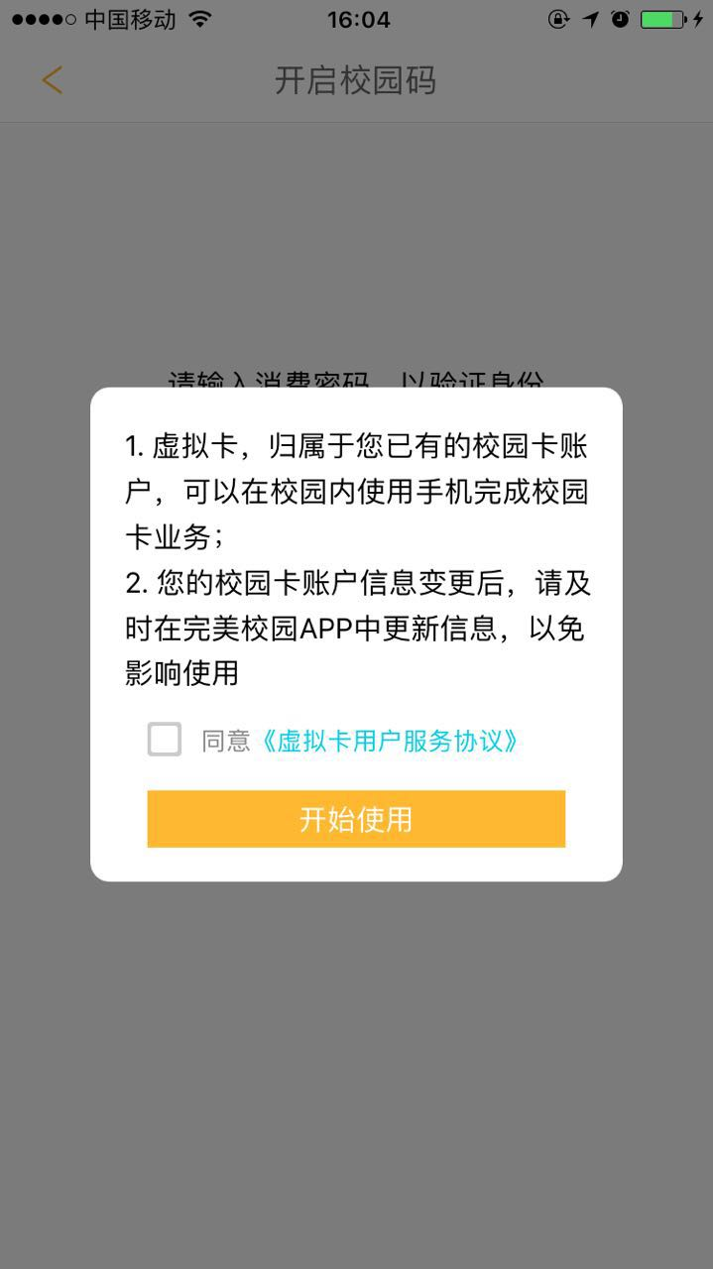

一般虚拟卡分为主动扫和被动扫两种功能第一次使用时需要输入密码验证密码为身份证末尾6位有x用数字0代替或者6个6.
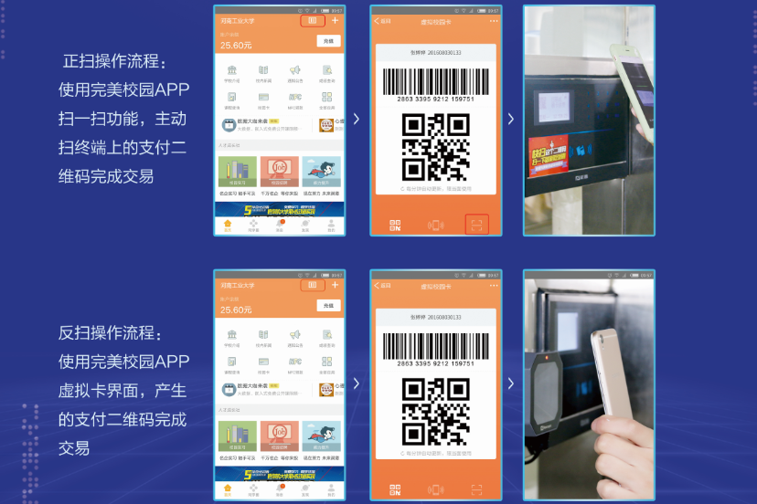

4.交易明细
交易明细是查询校园卡四个月内的所有的交易流水账目
进入‘完美校园’—校园卡—交易明细—修改查询时间—搜索
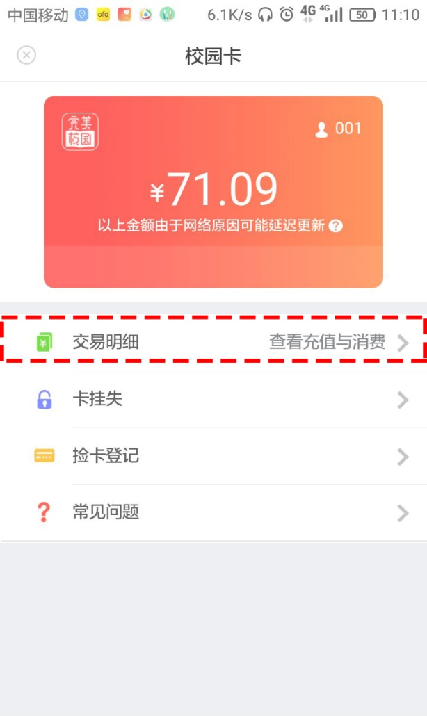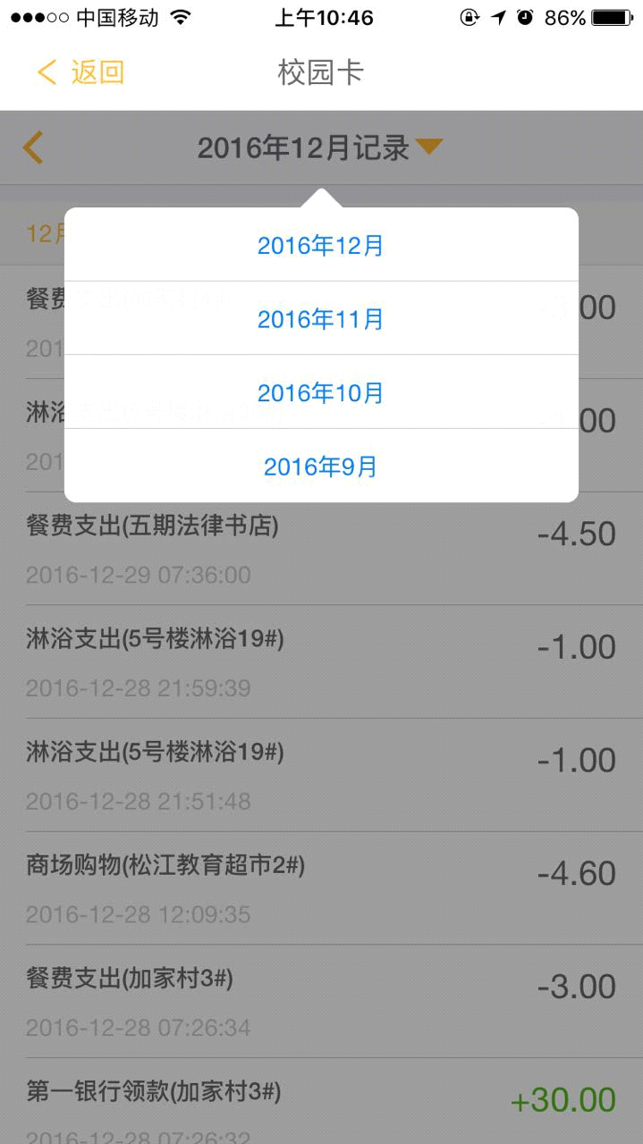

5. 校园卡挂失
用于在手机上对校园卡进行挂失操作。
进入‘完美校园’—校园卡—卡挂失—输入校园卡密码

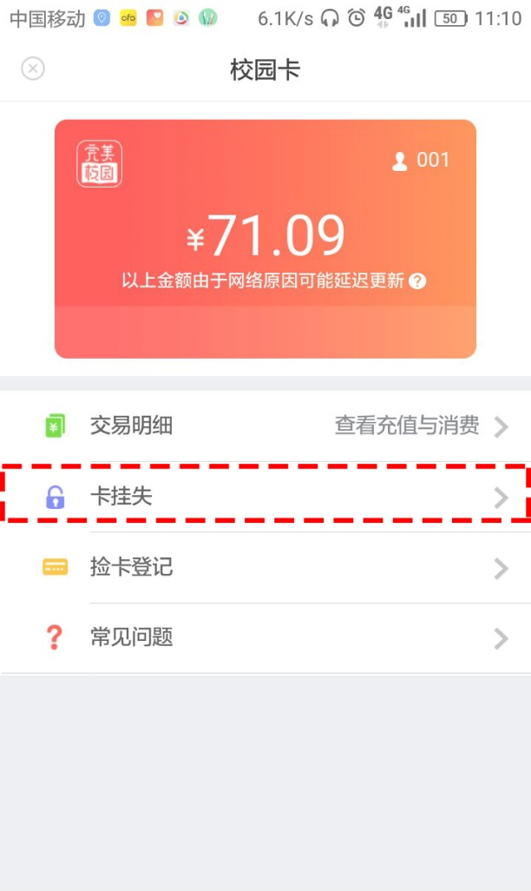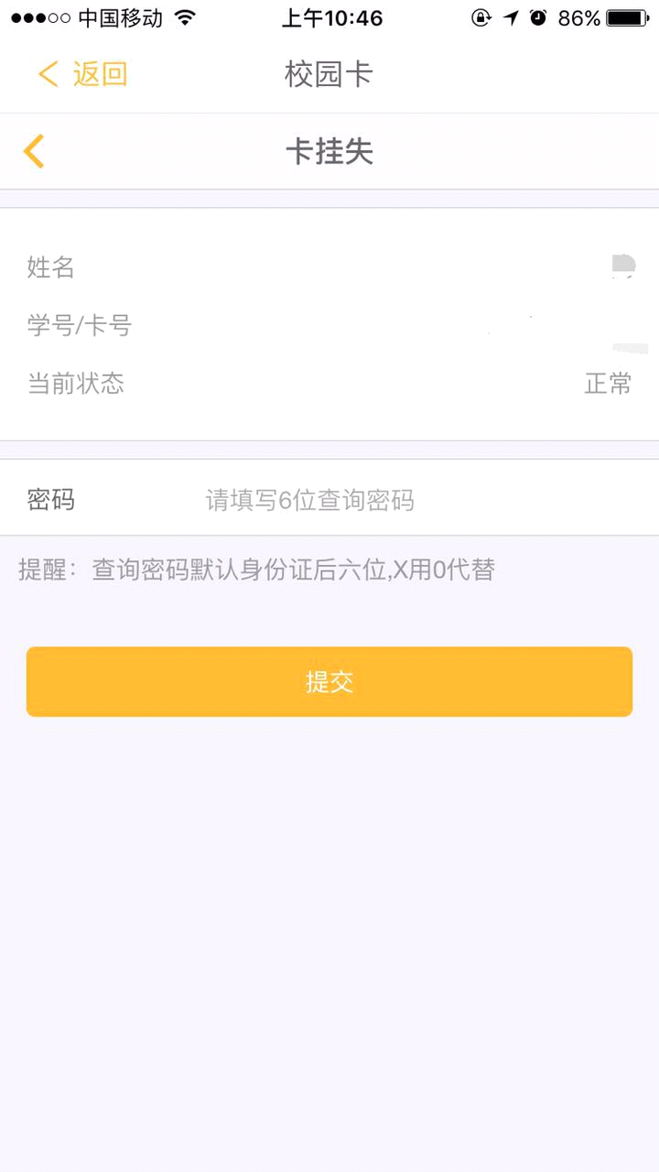
6.捡到卡登记
当捡到校园卡，使用捡到卡功能进行登记操作，完美校园APP会将捡到卡的消息推送至遗失校园卡同学的手机上。
进入‘完美校园’— 校园卡— 捡到卡—输入相关信息—提交
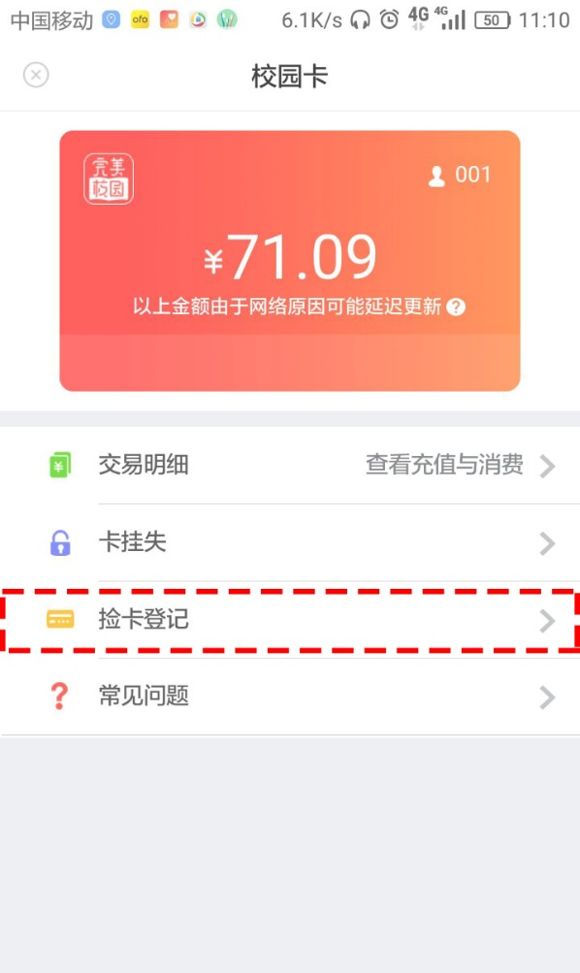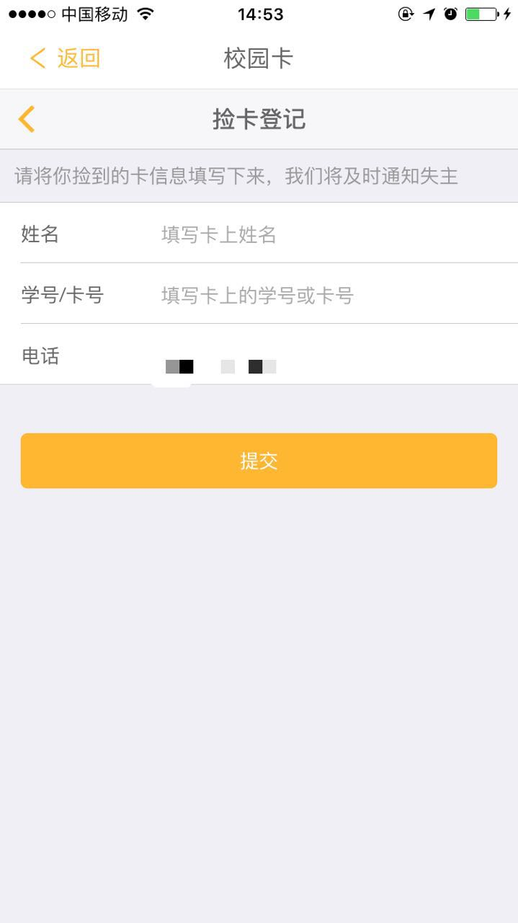

7. 消息通知
进入‘完美校园’—消息—校园卡通知
可以在通知栏中查看最近的消费及充值信息。

